GR2101507UA

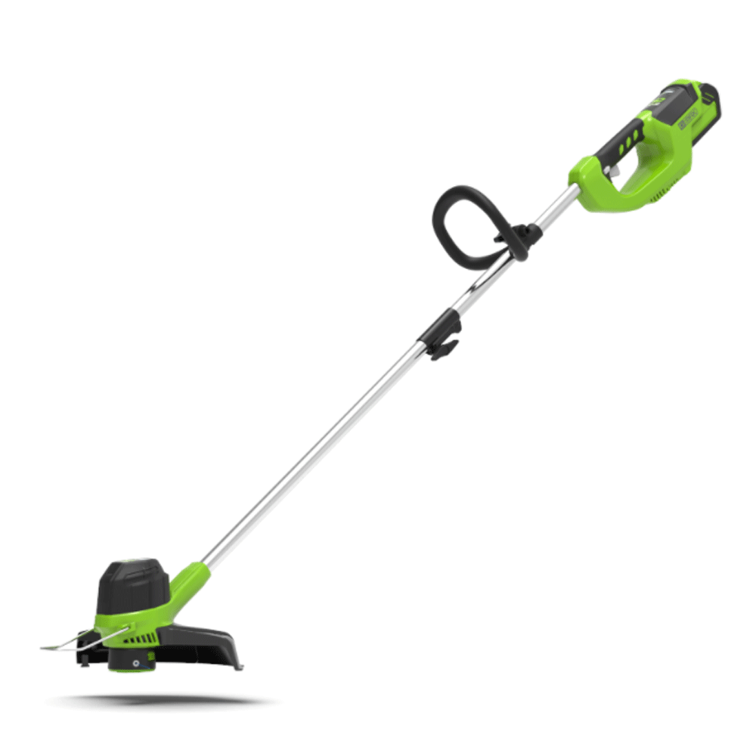
40V Podkaszarka Basic [Urządzenie, G40LT]
Podkaszarka jest potrzebna wszędzie tam, gdzie nie jest w stanie poradzić sobie kosiarka. To przede wszystkim trudno dostępne miejsca, takie jak na przykład trawa wokół rabat, drzew, pod ławkami, przy ogrodzeniu, krawężniku lub murze.
Podkaszarka jest lekka i praktyczna w użyciu. Dzięki składanemu 2 częściowymi wałowi, łatwo także jest ją transportować czy przechowywać w garażu. Prędkość obrotowa, przekazywana jest za pomocą przycisku i jest regulowana. Na jednej części wału znajduje się dodatkowy uchwyt dzięki któremu łatwiej jest manewrować urządzeniem. Podkaszarka używa do cięcia żyłki nylonowej o szerokości 1,65 mm i jest automatycznie wysuwana podczas uruchomienia. Dla ochrony przed przypadkowym przycięciem przez żyłkę, podkaszarka wyposażona jest w metalowy ogranicznik, który pokazuje jak daleko sięga praca żyłki.
Podkaszarka występuje w zestawie z ładowarką 40V oraz z akumulatorem 40V 2 Ah.
Główne cechy:
Kompaktowa budowa i lekka waga
Dwuczęściowy aluminiowy wysięgnik
Regulowany na wysokości uchwyt przedni
Automatyczny system wysuwu żyłki
PODSTAWOWE PARAMETRY TECHNICZNE:
Napięcie: 40 V
Silnik szczotkowy
Maksymalna prędkość obr / min: 7000
Szerokość pracy: 30 cm
Średnica żyłki: 1,65 mm
Waga: 4,2 kg
POLSKA GWARANCJA TYLKO PRZY ZAKUPIE W AUTORYZOWANYCH PUNKTACH SPRZEDAŻY.
Szczegóły na stronie:
http://www.greenworkspolska.pl
DLACZEGO WŁAŚNIE GREENWORKS?
- Ponad 10-letnie doświadczenie w badaniach i rozwoju narzędzi akumulatorowych. Jesteśmy zawsze o krok do przodu. Dzięki intensywnemu rozwojowi technologii akumulatorowej, wprowadziliśmy ją na nowy poziom zaawansowania. Uzyskaliśmy wysoką moc i największą efektywność. Jako pierwsi na świecie opracowaliśmy urządzenia wykorzystujące połączenia wysokich napięć i duże pojemności baterii litowo-jonowych. Dla Ciebie to pewność, że oferujemy najnowocześniejsze rozwiązania na rynku.
- Lider sprzedaży narzędzi akumulatorowych w USA. Osiągnęliśmy czołową pozycję w sprzedaży narzędzi akumulatorowych na największym rynku świata. Od początku naszej działalności notujemy nieustające wzrosty sprzedaży. Dynamiczny rozwój przekłada się na zysk partnerów, z którymi współpracujemy
- Kompleksowa oferta dla domu i ogrodu. Z nami zbudujesz kompleksową i spójną ofertę urządzeń dla ogrodu i okolicy domu. To m.in. elektronarzędzia ogrodowe, myjki ciśnieniowe, kompresory, a także bogata gama akcesoriów. W ten sposób Twoja oferta dla domu i ogrodu może zaspokoić praktycznie każdą potrzebę klientów.
- Niezależny i nowoczesny zakład produkcyjny. Produkujemy w sposób niezależny od zewnętrznych dostawców komponentów. Mamy całkowitą opiekę nad procesem powstawania produktów i ich jakością. Zatrudniamy ponad 300 inżynierów i posiadamy ponad 1000 patentów. To gwarancja niezawodności, która buduje Twoją markę solidnego sprzedawcy.
- Znani na świecie. Ameryka Północna, Azja, Europa. Jesteśmy światową marką docenioną w wielu krajach. O jakości Greenworks przekonali się już klienci obecni na najbardziej wymagających rynkach. Wraz z naszymi produktami wprowadzasz do oferty nie tylko urządzenia, ale też renomę wypracowaną przez dekadę.

